|  |  |  |  |
| --- | --- | --- | --- |
| **Datum** | **Menü I** | **Menü II** | **Abendbeilage** |
| **Montag**  **23.06.2025** | **Sommerliche Kaltschale**  **Herzhafte Speckpfannkuchen dazu bunter Salat**  **Schokoladenpudding** | **Sommerliche Kaltschale**  **Vegetarisch gefüllte Zucchini mit Curry Reis und Tomatensoße\***  **Schokoladenpudding** | **Toast Pfirsich** |
| **Dienstag**  **24.06.2025** | **Tagessuppe**  **Moussaka (Hack-Kartoffeln) Auflauf, Salat**  **Tagesdessert** | **Tagessuppe**  **Hausgemachte Rösti mit Apfelkompott\***  **Tagesdessert** | **Apfelschnee** |
| **Mittwoch**  **25.06.2025** | **Bürgerliches Schnittbohnenuntereinander mit geschmorrten Zwiebeln und Wiener Schnitzel**  **Schokosplittercreme** | **Frische Sommergemüse Pfanne mit Basilikum Pesto\***  **Schokosplittercreme** | **Melone** |
| **Donnerstag**  **26.06.2025** | **Leichte Graupeneintopf**  **Frischer Obstsalat** | **Kartoffel-Rosenkohlauflauf mit Bechamel Soße\***  **Frischer Obstsalat** | **Kohlrabi** |
| **Freitag**  **27.06.2025** | **Zucchini Suppe**  **Seelachsfilet an Spinatgemüse und Rostkartoffeln dazu und Salzkartoffeln**  **Dessert** | **Zucchini Suppe**  **Pfannkuchen mit Erdbeere Joghurt Füllung\***  **Dessert** | **Birnenkompott** |
| **Samstag**  **28.06.2025** | **Gemüse Eintopf mit Fleischeinlage**  **Erdbeercreme** | **Pizza Vegetarisch \***  **Erdbeercreme** | **Gurkenhappen** |
| **Sonntag**  **29.06.2025** | **Rinderbouillon mit Gemüse Julienne**  **Putenbraten mit Gemüse und Kartoffeln**  **Eisdessert** | **Gemüsecremesuppe**  **Panierte Gouda an Salatbett\***  **Eisdessert** | **Joghurt** |

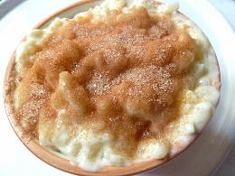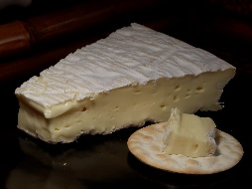 Speiseplan